ГУО "Средняя школа №4 г. Пружаны"
Оздоровительный лагерь "Солнышко"
Газета «Весенняя капель»
День 1-ый: День безопасности
«Всегда вместе!
Всегда рядом!
За безопасность
Всем отрядом!»
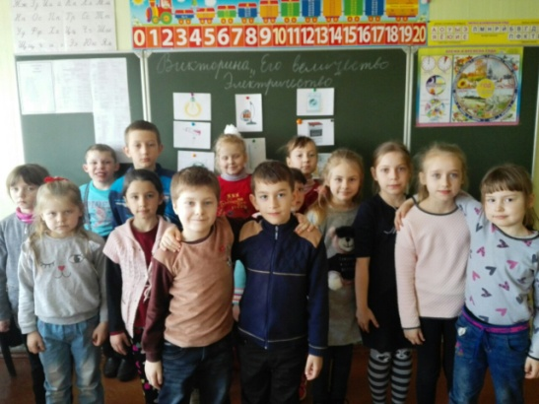
Первый день весеннего оздоровительного лагеря начался с торжественной линейки. Ребята познакомились с основными мероприятиями, которые будут проходить на протяжении всей смены.
В первой половине дня воспитатели рассказали ребятам о правилах безопасного поведения на дорогах.
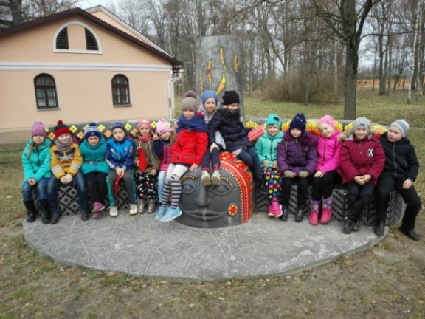
Викторина «Его величество Электричество» ещё раз напомнила ребятам о правилах пользования электроприборами.
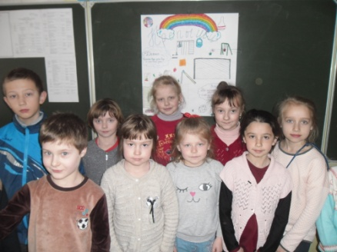
На протяжении всего дня воспитанники первого отряда делились впечатлениями от посещения Городского парка. Они с большим интересом и задором совершили прогулку и поиграли на детской площадке.
Во второй половине дня ребята выпустили отрядные газеты. А воспитанники второго отряда посетили РОЧС, где совершили экскурсию в музей и примерили форму пожарного.
